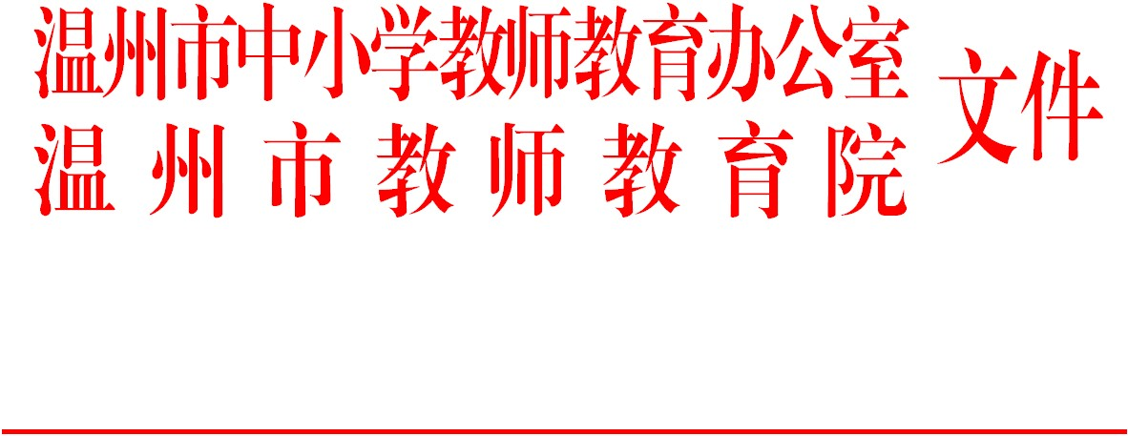

温师〔2021〕41号

温州市2021年下半年高中、中职及中职指导师教师资格认定公告

根据《中华人民共和国教师法》《教师资格条例》《〈教师资格条例〉实施办法》《浙江省实施〈教师资格条例〉细则》《浙江省中小学和幼儿园教师资格考试改革试点工作实施方案》和《浙江省教育厅教师资格认定指导中心关于做好2021年下半年中小学教师资格认定工作的通知》（浙教资中心〔2021〕4号）等法律、法规及有关规定、通知精神，结合我市教师资格认定工作实际，现就温州市2021年下半年教师资格认定工作有关事项公告如下：
一、认定范围
温州市教育局负责全市“高级中学教师资格”、“中等职业学校教师资格”和“中等职业学校实习指导教师资格”的认定工作。
二、认定对象
符合申报条件的申请人可在户籍所在地、居住地（须办理当地居住证且在有效期内）、就读学校所在地（仅限应届师范类毕业生和在读研究生）申请认定教师资格。
（一）2011年试点工作启动前已入学的全日制普通院校师范类专业学生，可持毕业证书申请直接认定。
- 已通过国家教师资格考试并取得《中小学和幼儿园教师资格考试合格证明》以及符合认定条件的人员。
- 港澳台居民申请中小学教师资格按《关于港澳台居民在内地（大陆）申请中小学教师资格有关问题的通知》（教师厅〔2019〕1号）文件办理。
（四）服役地在温州市的现役军人和现役武警。
申请人在同一年份内只能申请一个种类的教师资格。
- 申请条件
申请参加高级中学、中等职业学校教师资格的应当具备大学本科及以上学历。申请中等职业学校实习指导教师资格的应当具备大学专科毕业及以上学历，同时还应具备相当于助理工程师以上专业技术资格或者中级以上工人技术等级。
四、认定程序
（一）网上报名
统一实行教师资格认定网上申报，具体申报时间2021年10月9日至21日。申报人员登陆“中国教师资格网”(http://www.jszg.edu.cn)，点击“教师资格认定申请人网报入口”（红色入口）选项进入网上报名系统注册。详见《中国教师资格网网报操作流程》（附件1）。
（二）现场确认及体检
申报人员务必备齐所需的所有材料，按规定时间到现场确认点进行确认，逾期不予办理。现将有关事项说明如下：
1、现场确认时间：2021年 10 月 26 日至 28 日。
2、现场确认地点：瓯海区人民医院 （将军桥盛新路82号）二号楼2楼。申报人员按学科分批确认并参加体检，具体安排和要求请务必查看《体检安排及注意事项》（附件2）、《教师资格认定体检流程》（附件3）。
3、现场确认提交资料
（1）身份证原件；
（2）户口簿或居住证（须在有效期内）原件；
（3）学历证书原件（2011年试点工作启动前，全日制师范教育类毕业生档案还需提供本人在校期间教育学、心理学、教育教学实习等成绩单复印件，复印件须加盖县级及以上档案管理部门或教育行政部门相关印章）；
（4）普通话水平测试等级证书原件；
（5）《中小学和幼儿园教师资格考试合格证明》原件（有效期3年）。2016年以后取得教育部考试中心的《中小学和幼儿园教师资格考试合格证明》的申请人员可直接下载打印考试合格证明；
（6）申请认定中等职业学校实习指导师的人员，需提交专业技术职务资格证书或工人技术等级证书原件及复印件；
（7）教师资格认定申请人到“温警在线”微信公众号里申请无犯罪证明（建议在网报时即申请），现场确认时提交纸质证明；
（8）与网报同一底版的单寸照片（近期免冠正面彩色白底证件照）4张，在照片背面用圆珠笔写上自己的姓名、申请学科，在现场确认时上交。
在网报时，凡能够通过一网通办系统或其他统一电子信息校验比对的，只提交相应材料的原件，校验比对不成功的申报对象，需提供上述相应材料的原件及复印件1份，以免影响现场确认。
五、网络公示及证书发放
经评审通过网络公示一周后，认定人员可登录温州市教师教育院网站查询认定结果。
11月中旬发放认定通过者教师资格证书。

附件：1.《中国教师资格网网报操作流程》
2.《体检安排及注意事项》
3.《教师资格认定体检流程》

温州市中小学教师教育办公室
温州市教师教育院
2021年9月26日

抄送：省师干训中心，各县（市、区）教育局。

温州市教师教育院办公室 2021年9月26日印发

附件1
中国教师资格网网报操作流程
登录“中国教师资格网”(http://www.jszg.edu.cn)，点击“教师资格认定申请人网报入口”（红色入口）选项进入网上报名系统注册。具体操作步骤如下：
1.首次使用者请先注册，注册成功后再登录系统办理相关业务。（建议使用谷歌、IE9及以上版本浏览器。）
2.登陆平台后点击教师资格认定“报名”入口。
3.阅读教师资格认定网上申报协议并勾选“已阅读并完全同意”后点击“下一步”。
4.填写“身份信息”。
⑴参加“国家统考”笔试、面试合格的人员请选择考试形式，“国家统一考试”。
⑵2011年试点工作启动前已入学的全日制普通院校师范类专业毕业生请选择考试形式，“非国家统一考试（含免考）”
5.添加普通话证书（①在“核验证书”类型下，输入证书编号，点击“核验”按钮，系统将在全国普通话信息库中获取相关信息。②如果核验不到信息，请检查当前核验的信息是否与普通话证书信息中的"姓名、身份证件号码、证书编号一致。③经上述步骤仍核验不到证书信息，请选择“录入证书”类型，补全相关信息并上传对应的电子版证书（图片大小小于200KB，格式为JPG），待现场确认时人工核验。
6.请选择是否应届毕业生，温州大学师范类应届毕业生请勾选“是（在校最后一学期）”其余人员请勾选“否”。
7．添加学历证书（①在“核验学历”类型下，输入证书编号，点击“核验”按钮，系统将在全国学历信息库中获取相关信息。②如果核验不到信息，请检查当前核验的信息是否与学历证书信息中的"姓名、身份证件号码、证书编号"一致。③经上述步骤仍核验不到证书信息，请选择“无法核验的学历”类型，补全相关信息并上传对应的电子版证书（图片大小小于200KB，格式为JPG），待现场确认时人工核验。④中师、幼师及其他中专学历，请选择“无法核验的学历”类型，补全相关信息并上传对应的电子版证书（图片大小小于200KB，格式为JPG），待现场确认时人工核验。⑤如您所持有的学历为港澳台地区学历或者国外留学学历，无法进行学历核验，请选择核验类型为港澳台地区学历或国外留学学历，按照步骤③进行操作。）
8.添加学位证书，补全学位证书后点击下一步。
9.选择“认定机构”。请选择认定所在地信息。
“浙江省”，“温州市”;其中，认定高中、中职及中职实习指导教师资格的请选择“温州市教育局”，其他的请选择相关县级认定机构。
10.选择“确认点”。
11.完成以上步骤后请点击“下一步”。
12.填写“申请信息”。⑴（照片上传操作步骤，点击左侧“点击上传”，拖动“选择框”，加大或缩小框选范围，完全选择照片，点击“上传”按钮；如需修改请点击图片，重新选择）。⑵（个人承诺书上传步骤：①请点击上方蓝色字体《个人承诺书》链接，下载《个人承诺书》并按照承诺书下方的要求操作，上传图片，要求图片大小小于200KB，格式为JPG，点击上方“点击上传”，上传完整图片；②利用“选择框”，拖动到照片中虚线框位置，加大或缩小框选范围，将图片中虚线框内的完整内容选择后，点击“上传”按钮；③如需修改请点击图片，重新选择。）
13.请选择证书领取方式。
14．填写个人简历
（学习和工作经历从现今开始，倒序填写，至少两条，不得空项。）
15.确认申报信息。
16.提交认定申请。
附件2
体检安排及注意事项
因疫情防控工作要求，此次现场确认及体检工作分批、错时安排，请申请人员务必遵循以下时间安排，并注意查收医院通知短信。按要求携带相关资料。现场听从工作人员的安排。
一、现场确认及体检时间：
10月 26 日早上7:30高中语文、数学、政治、历史、地理、物理、生物
10月 27 日早上7:30高中化学、音乐、体育、美术、信息、通用、心理
10月 28 日早上7:30高中英语、高中其他科目及中职、中职指导师
认定人员空腹到医院现场确认并参加体检。
逾期责任自负，不再另行安排。
二、体检地点：
瓯海区人民医院（将军桥盛新路82号，原瓯海区人民政府西首）2号楼二楼。
三、体检费：
体检费认定人员自理，标准130元（含早餐）。
- 注意事项：
申请认定教师资格的人员， 在认定体检时，经认定机构指定体检医院医生现场确
认巳怀孕的，可以免做胸透检查。申请人自带怀孕证明的，不予认可。备孕和哺乳期的人员一律不免检胸透。

附件3
教师资格认定体检流程
根据认定机构提供名单分组、错时安排，并以短信方式通知受检者

体检当天医院大门口检查受检者口罩佩戴情况、测量体温、询问流行病学史、检查健康码

2号楼2楼体检科预检台再次检查口罩佩戴情况、测量体温、询问流行病学史、检查健康码

2号楼2楼201诊室审核资料

有序排队（保持一米以上有效距离），2号楼2楼登记处确认并领取体检表格、体检卡、化验单条码

在引导员的指引下开始体检，体检期间严格执行一人一诊室，等候期间有序排队，保持一米以上有效距离，进出诊室使用走廊上的免洗手消毒液做好手部卫生

2号楼203诊室缴费

体检结束后将表格与发票交至2楼体检科前台，工作人员对体检中心的走廊、诊室、设备仪器、门把手等物体表面再次消毒

瓯海区人民医院体检科(88599716,56570875)

